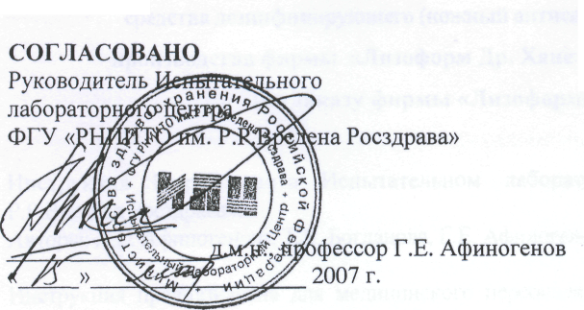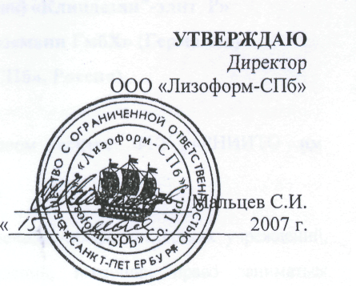

ИНСТРУКЦИЯ № 07/07 по применению средства дезинфицирующего (кожный антисептик) «Клиндезин®-элит Р»
производства фирмы «Лизоформ Др. Ханс Роземанн ГмбХ» (Германия) (по заказу фирмы «Лизоформ-СПб», Россия)
Санкт-Петербург 2007 год

